Schede Spettacoli

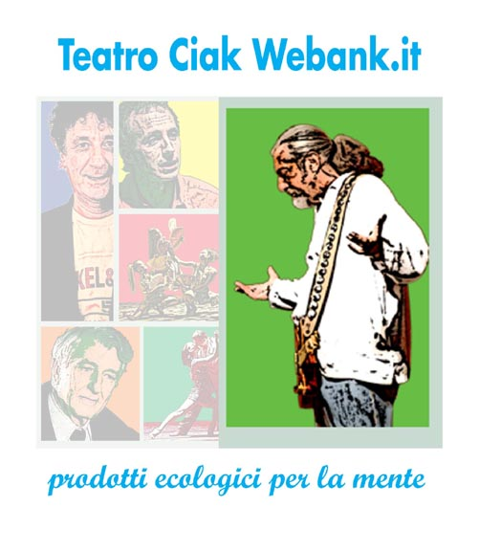



Dal 21 al 26 ottobre
Promo music presenta
SHEL SHAPIRO in
SARÀ UNA BELLA SOCIETÀ
Dopo il grande successo di critica e di pubblico riscosso la passata stagione, ritorna a grande richiesta sul palcoscenico del Teatro Ciak - Fabbrica del Vapore “Sarà una bella società” della coppia Shel Shapiro e Edmondo Berselli. Uno spettacolo pensato per un pubblico transgenerazionale e transculturale, che si sottrae ai canoni del revival e partendo dagli anni seminali precedenti il 1968, ripercorre il clima di un’epoca, lo spirito del tempo, l’intera psicologia di chi ha attraversato i decenni dai primi anni Sessanta in poi, tramite lo strumento popolare delle canzoni e la voce e il volto di uno dei protagonisti, Shapiro. Una conversazione con il pubblico, nel caratteristico stile berselliano, fatto di ironia ed emozione, per ricordare, rivivere, capire senza retorica, lo stato d’animo degli anni Sessanta, quell’accelerazione e quel sogno che hanno influenzato tutta la nostra cultura.

2 novembre
SPL Eventi presenta
RICHARD GALLIANO QUARTET in concerto
Dopo il grande successo dell’album “Luz Negra”, il famoso fisarmonicista francese, ma di origini italiane, Richard Galliano presenta al Teatro Ciak Webank.it la sua nuova creazione: “Love Day”. Una giornata dedicata all’amore: dal tramonto al crepuscolo con momenti di allegria, riflessione, esultanza in musica. Un altro imperdibile viaggio jazz attraverso le proprie esperienze umane e musicali per il quale Galliano ha chiamato al suo fianco dei virtuosi del genere: Gonzalo Rubalcaba al pianoforte, George Mraz al basso e Clarence Penn alla batteria e percussioni.

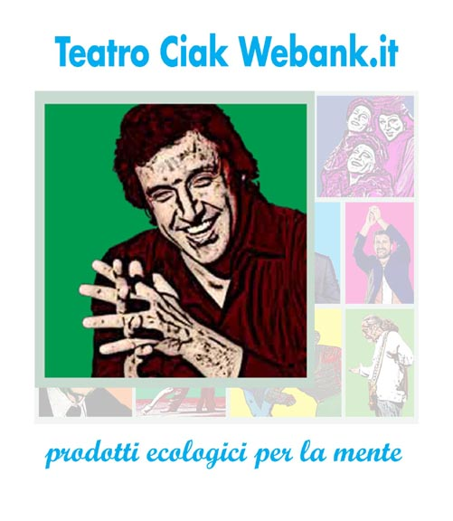

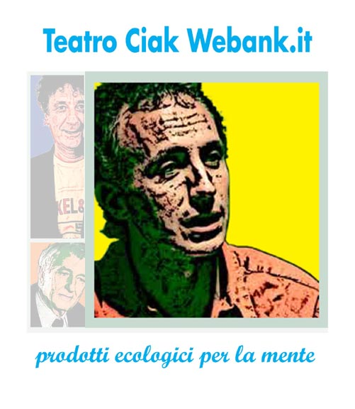

Dal 6 al 16 novembre
Ballandi Entertainment Spa presenta
FLAVIO INSINNA in
SENZA SWING
Dopo il grande successo televisivo degli ultimi anni, Flavio Insinna torna alle sue origini con uno spettacolo teatrale ironico e divertente, ma non privo di spunti di riflessione, manifesto della necessità di reagire alla mediocrità imperante. “Senza Swing”, diretto da Giampiero Solari, narra i momenti significativi e paradossali della gloriosa e misera storia di una banda di caserma, che diventa un microcosmo nel quale convivono, involontariamente, esistenze umane piccole e meschine, rappresentative di tanti piccoli vizi sociali che non stentiamo a riconoscere nella nostra quotidianità. Insinna intreccia il racconto interagendo con una band di nove elementi, che contribuisce a dare un ritmo serrato allo spettacolo. “Senza swing” sono le vite “furbette”, mediocri. Ma se si reagisce, cercando di realizzare i propri sogni, si possono raggiungere risultati inaspettati.

Dal 18 al 23 novembre
Promo Music presenta
MARCO TRAVAGLIO in
PROMEMORIA - 15 ANNI DI STORIA AI CONFINI DELLA REALTÀ
“La prima Repubblica muore affogata dalle tangenti, la seconda esce dal sangue delle stragi, ma nessuno ricorda più niente. La storia è maestra, ma nessuno impara mai niente” Accompagnato dalla musica di Corvino, in questo spettacolo l’esplosivo giornalista Marco Travaglio ripercorre la nostra storia recente che sembra precipitare sempre di più, di capitolo in capitolo, coi toni della farsa, del grottesco, della tragicommedia, ma con la tragedia sempre dietro l'angolo. Sfuggendo alle lusinghe dell’antipolitica, con l’invito ad assumersi le responsabilità della nostra storia, uno spettacolo che farà discutere, imperdibile “promemoria” sulla situazione politica attuale.
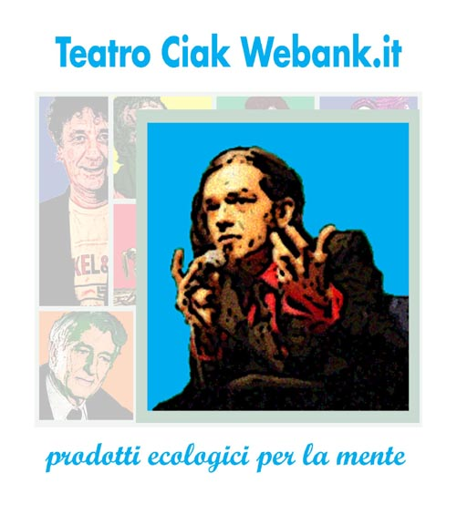

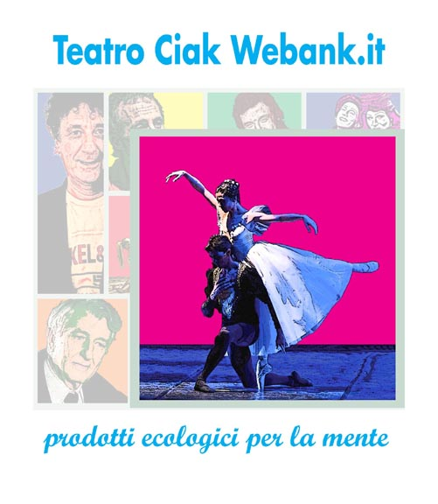

28 novembre
SPL Eventi presenta
MORGAN in concerto
Apre la stagione del Teatro Ciak Webank.it – Fabbrica del Vapore, un concerto attesissimo. Reduce dal successo del programma di Raidue, “X Factor”, insieme a Simona Ventura e Mara Maionchi, sarà il camaleontico Morgan ad aprire il sipario del Teatro milanese. Cantante, autore e musicista, artista controverso ed eclettico, Morgan eseguirà in questo concerto i suoi più grandi successi come solista e come leader del gruppo dei Bluvertigo ed anche brani di Fabrizio De André e Luigi Tenco, dei quali è abile e appassionato interprete. Una serata di grande musica dal vivo.

1° dicembre
Luigi Pignotti presenta
G. TOKYO BALLET in
GISELLE
Un appuntamento con la grande danza e uno dei titoli più amati del repertorio classico, Giselle, il più riuscito dei balletti romantici. Il libretto è firmato da Théophile Gautier, alla sua prima esperienza nel balletto, ed è tratto da una pagina del romanziere e poeta Heinrich Heine. Si narra la leggenda di una giovane, morta dopo aver scoperto che il suo amato è promesso ad un’altra donna. Stupefacente soprattutto il secondo atto, conosciuto come l’”atto bianco delle Villi”, dove una schiera di spiriti di fanciulle abbandonate alla vigilia delle nozze combattono vestite da spose, alla guida di Myrtha, generalessa vendicativa e spietata. In questo allestimento, Giselle viene riproposto da uno straordinario corpo di ballo diretto da Mamiko Komatsubara.

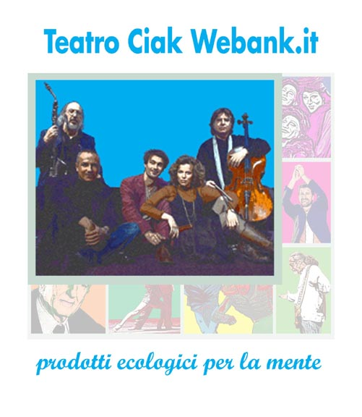

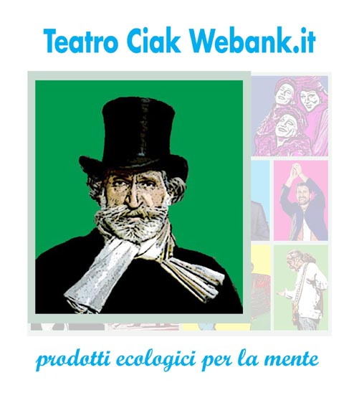

Dal 4 al 6 dicembre
Promo Music presenta
I KISS YOUR HANDS
Uno spettacolo originale, fatto di musica e recitazione, che si intrecciano per regalarci un Mozart esilarante ed impertinente colto nel cuore del suo carteggio privato ed in particolare amoroso. Due attori straordinari, Fabrizio Gifuni e Sonia Bergamasco, saranno le voci recitanti di questa imperdibile pièce teatrale. Tre grandi musicisti Paolo Damiani, Danilo Rea e Gianluigi Trovesi illuminano di nuovi colori la musica del genio mozartiano, giocandoci con uno sguardo attuale e contemporaneo, in cui tradizione e “tradimento” si rincorrono.

Dal 13 al 14 dicembre
Teatro dell’Opera di Milano presenta
NABUCCO di G. VERDI
Si apre la trilogia delle opere liriche al Teatro Ciak Webank.it – Fabbrica del Vapore con la terza opera scritta da Giuseppe Verdi, nonché il primo dei numerosi trionfi che segnarono la sua lunga carriera, il “Nabucco”, qui in una veste nuova, firmata da Mario Riccardo Migliara. Una prima nazionale che si fregia dell’interpretazione di due artisti come Rossella Redoglia (in Abigaille) e Mauro Augustini (Nabuccodonosor) che legano l’importanza dell’esecuzione classica con la modernità dell’allestimento. Una dimensione nuova e una singolare chiave di lettura dove l’opera monumentale per eccellenza è affrontata sotto l'egida di temi importanti. Ed ecco allora che Nabucco diventa un dittatore già conosciuto, e gli ebrei un popolo da sempre oppresso, in una terra senza tempo dove i simboli kaballistici di un ritorno eterno vengono resi da due pittori che, dal vivo, su gigantesche pergamene, ripercorrono la storia con immagini simboliche, in un’inedita interazione tra le arti.
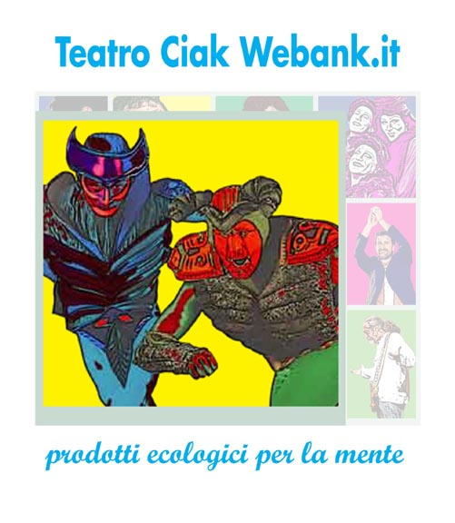

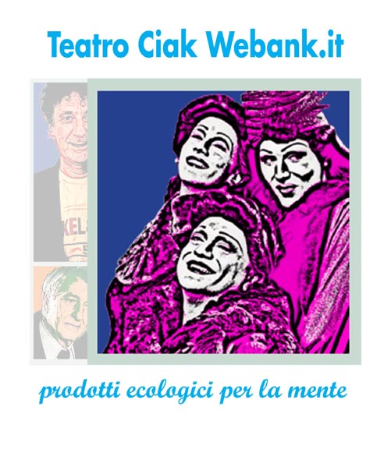

Dal 18 al 24 dicembre
Giochi Preziosi & Officine Smeraldo presentano
GORMITI – GLI INVINCIBILI SIGNORI DELLA NATURA
Tornano a Milano i piccoli mostri che incantano i bambini di tutto il mondo: i Gormiti. Vera e propria rappresentazione tridimensionale della fantasia, realizzata con una miscela di arti teatrali e circensi – per le quali sono stati coinvolti esperti del Cirque du Soleil, che hanno collaborato anche a trucchi e costumi – musiche sinfoniche e atmosfere da sogno. Questa colossale produzione possiede il fascino di essere riuscita a mettere in scena il mondo che ogni bambino si è creato con la propria immaginazione. Fortunatissimo gioco amato dai piccoli, ma anche dagli adulti, i Gormiti, creati da Leandro Consumi, portano in teatro – grazie alla regia di Maurizio Colombi, il regista del grande successo del musical “Peter Pan” - la loro lotta per la salvaguardia dell’ambiente contro le forze del Male.

31 dicembre
P-Nuts Srl presenta
LE SORELLE MARINETTI in
NON CE NE IMPORTA NIENTE
Dopo il favoloso successo riscosso la scorsa stagione, tornano a grande richiesta sul palco del Teatro Ciak Webank.it – Fabbrica del Vapore le Sorelle Marinetti. Non semplice concerto, ma vera e propria pièce teatrale, che trasporterà lo spettatore nelle ruggenti atmosfere degli anni ‘30, periodo di grandi inquietudini si, ma anche di voglia di evasione e spensieratezza che ha dato vita ad un repertorio di canzoni che ancora oggi sa come regalare il buon umore. Le tre “atipiche sorelle”, Turbina, Mercuria e Scintilla, ancora una volta ci racconteranno con gustosi sketch la società e i costumi del tempo e interpreteranno i più grandi successi dell’epoca – dal Trio Lescano alle Andrews Sisters – in perfetto falsetto e “canto armonizzato”. Un capodanno divertente ed originale in pieno “stile Ciak”.

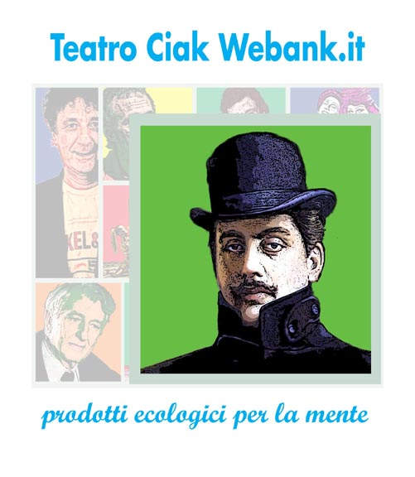

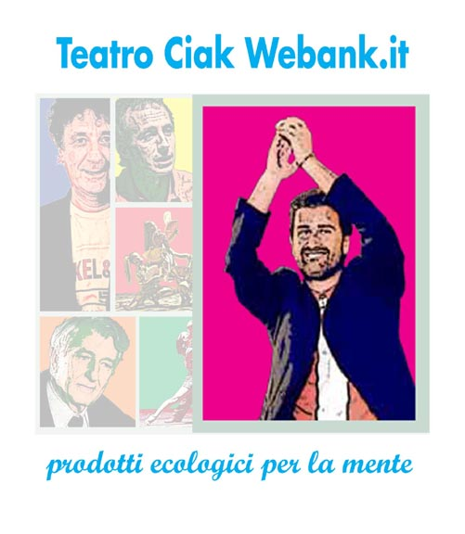

Dal 17 al 18 gennaio
Teatro dell’Opera di Milano presenta
LA BOHÈME di G. PUCCINI
Un altro grande titolo del repertorio lirico, debutta nell’inusuale cornice del Teatro Ciak Webank.it: “La Bohème” di Puccini. Rappresentata per la prima volta nel 1895 a Torino, per la direzione di Arturo Toscanini, con un ottimo successo di pubblico, cui presto si allineò anche la critica, in un primo momento scettica. Tra riso e pianto, l’opera narra la storia di un gruppo di bohèmiens, dei loro amori e della loro quotidianità che tra arte, passioni e locali trascorrono la loro giovinezza nella Parigi degli anni 20. Ma il tempo della gioia e della spensieratezza non può essere infinito. La Bohème viene qui riproposta in una chiave di lettura moderna e insolita, satura di un’atmosfera nuova, dove tutto diventa teatro e si ricostruisce l’ambientazione della Parigi degli anni ‘20, evidenziando così lo stretto intreccio tra favola e realtà.

Dal 22 gennaio al 1° febbraio
Tunnel Cabaret presenta
ALESSANDRO SIANI in
PER TUTTI REVOLUTION
Alessandro Siani - attore regista e comico napoletano -, è una delle grandi rivelazioni degli ultimi anni. Lo spettacolo che approda per la prima volta al Teatro Ciak Webank.it – Fabbrica del Vapore "Per tutti Revolution" nasce sull'onda del successo record del 2007 cui hanno assistito più di 25.000 spettatori nella sola Napoli. In questa nuova versione, arricchita e aggiornata, la dirompente carica comica di Siani si concentra sugli argomenti più caldi della satira di costume. La cifra è irriverente, ma anche coinvolgente ed emozionante. Il gusto e la capacità di improvvisazione del comico napoletano, potenziano l’efficacia dei testi scritti a quattro mani con Francesco Albanese che non disdegnano anche temi di attualità e politica.

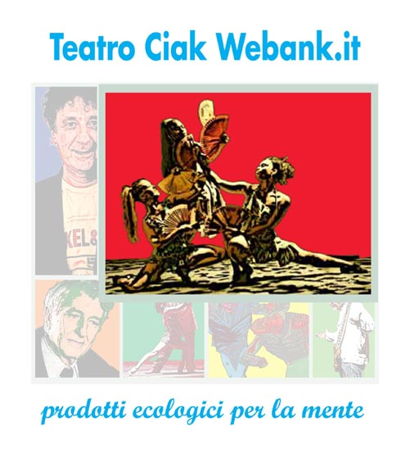



Dal 5 al 15 febbraio
L’Agenzia della Danza in collaborazione con
Daniele Cipriani presentano
COMPAGNIA DI DANZA E DI TEATRO DELL’HAVANA in
SONLAR
È lo show cubano più applaudito in Europa degli ultimi anni. Creato e diretto da René de Cardenas è uno spettacolo di danza e percussioni che raccoglie i suoni della giornata tipo di quel micromondo che è il solar cubano dove tutto viene condiviso. Pentole, bidoni, zoccoli, padelle, ventagli, ma anche mani e piedi sono gli unici strumenti musicali attraverso cui gli artisti ricreano una ricca e coinvolgente gamma di ritmi dell’Isola, ed insieme brasiliani e beat. Uno spettacolo travolgente, per il quale Cardenas ha raccolto il talento dei più apprezzati giovani ballerini – diplomati alla Escuelas Nacionales de Danza, Floklore, Música y Canto de l’Havana – insieme con l’esperienza artistica di personalità che hanno fatto la storia del mondo dello spettacolo e del teatro cubano.

Dal 19 al 21 febbraio
Promo Music presenta
CORRADO AUGIAS in
LE FIAMME E LA RAGIONE
Noto giornalista e uomo di cultura, scrittore, autore e presentatore televisivo Corrado Augias in questo spettacolo, tratto dal suo ultimo saggio, propone una delle pagine più tragiche del pensiero scientifico e culturale del nostro Paese, la vicenda del frate domenicano, scrittore e filosofo Giordano Bruno, uno dei massimi geni della storia della cultura occidentale, condannato al rogo dalla Chiesa nel 1600. Ad oltre 400 anni da quegli accadimenti, ascoltare il pensiero di Giordano Bruno attraverso le parole di un Augias, diventa un importante momento di riflessione per atei, agnostici e cattolici sui rispettivi compiti da assolvere in uno stato laico. Un’occasione di teatro civile preziosa, che tratta del sempre attuale tema della libertà di pensiero e del ruolo delle religioni.

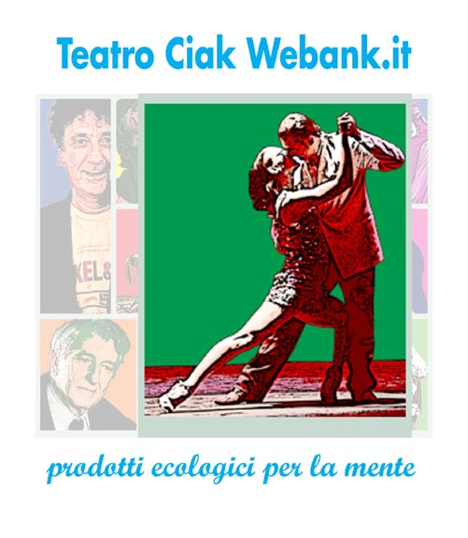

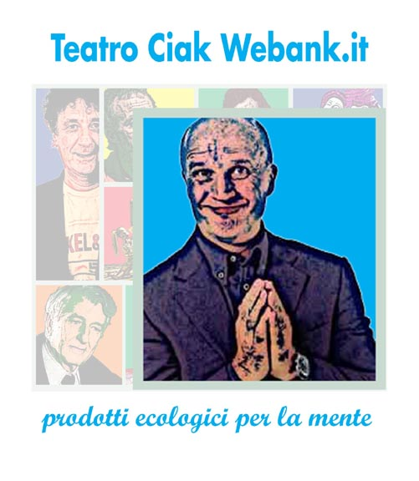

Dal 24 febbraio al 1° marzo
Luigi Pignotti presenta
Compañia Argentina Roberto Herrera in
TANGO
Talento universalmente riconosciuto, Roberto Herrera è divenuto il punto di riferimento più importante ed influente sia per il tango tradizionale che per le sue forme più recenti. Sulle note della famosa orchestra Decarisimo Quinteto, che oltre a riproporre arrangiamenti dei grandi Astor Piazzolla, Osvaldo Pugliese ed altri, impreziosiranno lo spettacolo con proprie composizioni inedite, Herrera e la sua Compagnia, che raccoglie il meglio della nuova generazione tanguera, trasporteranno il pubblico del Teatro Ciak Webank.it – Fabbrica del Vapore nell’epoca d’oro di Buenos Aires, dove il tango si respirava nell’aria. La storia della città è raccontata attraverso le milonghe e i personaggi che ne costituiscono l’anima pulsante. Nella seconda parte dello spettacolo fa la sua apparizione il folclore argentino, realtà di una cultura antica e sempre presente. Un viaggio affascinante nell’essenza dell’anima del popolo argentino, fatto di una danza sensuale, elegante e coinvolgente che continua ad affascinare il mondo intero.

Dal 12 al 22 marzo
Agidi Srl presenta
PAOLO HENDEL in
IL TEMPO DELLE SUSINE VERDI
Un nuovo monologo per Paolo Hendel, attore ed autore comico toscano, espressione della più pungente satira della realtà sociale e politica del nostro Paese. Al centro dello spettacolo uno dei suoi argomenti preferiti, l’”uomo”, con le sue incongruità e i mille problemi di manutenzione ordinaria. Solo di fronte a se stesso, l’animale uomo si interroga sulle sue fragilità, le sue paure, le sue inquietudini: la solitudine, le malattie, la morte, l’insoddisfazione per come va il mondo… E la mente vacilla. Dietro a tutto, la ricerca della felicità, il bisogno d’amore, da Platone ai reality show, dai versi immortali dei poeti alle bizzarre storie di quotidiana umanità.
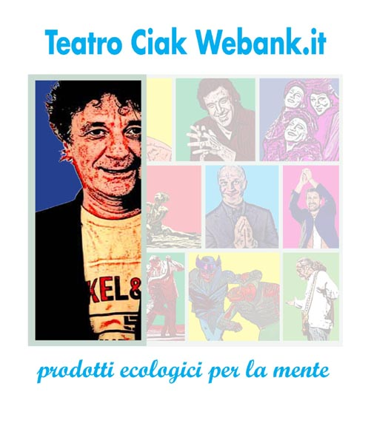

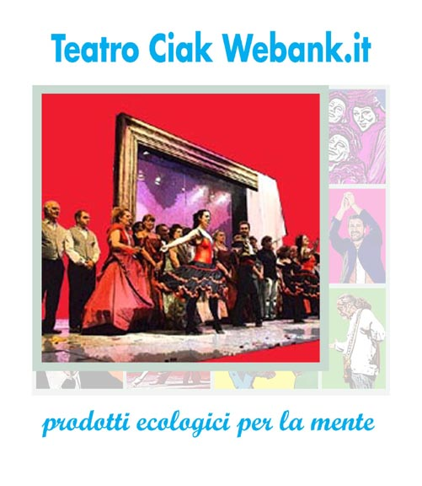

Dal 24 marzo al 15 aprile
Vida Produzioni Srl presenta
ENZO IACCHETTI in
GIACOMO CASANOVA – LA NOTTE DEI POSTERI
Casanova è costretto a letto, per una volta non dal piacere, ma dalla malattia. Intorno a lui, febbricitante e inquieto per la prima volta al sopraggiungere dell’idea della vecchiaia, prendono corpo strane visioni, prima fra tutte quella dei posteri… tutte quelle persone sedute in silenzio davanti a lui. Inizia così un dialogo immaginario sugli argomenti a lui più cari: le donne, il sesso, il senso della vita. Un confronto attuale e spregiudicato anche se a quasi tre secoli di distanza. Dopo il grande successo di “Provaci ancora Sam” e “The Producers”, Enzo Iacchetti torna a calcare il palcoscenico con uno spettacolo tanto ironico e divertente, quanto intenso e commovente. Le sue doti eclettiche di cantante e attore si confrontano qui con una commedia musicale che è la grande rivisitazione fantastica di un’epoca contaminata da citazioni e motivi contemporanei. Accanto a lui Simona Samarelli, Gianni Palladino e sette performer, attori-danzatori-cantanti-musicisti per uno spettacolo originale, che reinterpreta, in chiave nuova, una delle figure più spregiudicate ed emblematiche della storia della nostra cultura.

Dal 18 al 19 aprile
Teatro dell’Opera di Milano presenta
LA TRAVIATA di G. VERDI
Chiude la trilogia di opere liriche al Teatro Ciak Webank.it – Fabbrica del Vapore, un titolo tra i più amati del “repertorio”, “La Traviata”, di Giuseppe Verdi su libretto di F. M. Piave, tratto dalla pièce teatrale di Alexander Dumas “La Signora delle Camelie”. Considerata come la più significativa e romantica opera di Verdi, la struggente storia della cortigiana Violetta Valéry dalla prima rappresentazione, del 1853, non ha mai smesso di appassionare il pubblico. L’allestimento del Teatro dell’Opera di Milano, grazie alla regia di Mario Riccardo Migliara, indaga nel profondo l’animo e i pensieri di Traviata e rivela per lei un’esistenza diversa, fatta dai suoi stessi sogni. Un allestimento che, quasi come un incantesimo, porta i pensieri di Violetta a rendersi visibili dietro uno specchio, dando la possibilità al sogno di trasformarsi in realtà e aprendo così la porta a possibili inaspettati finali.

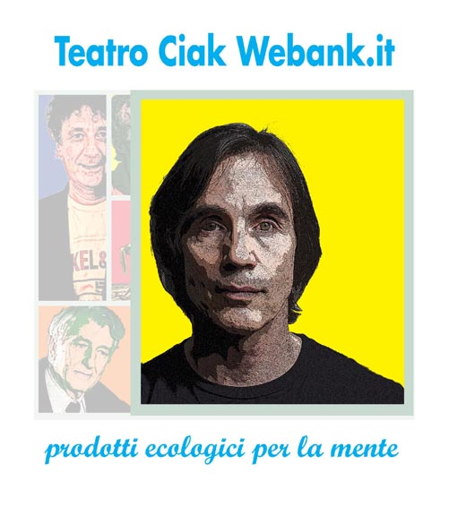

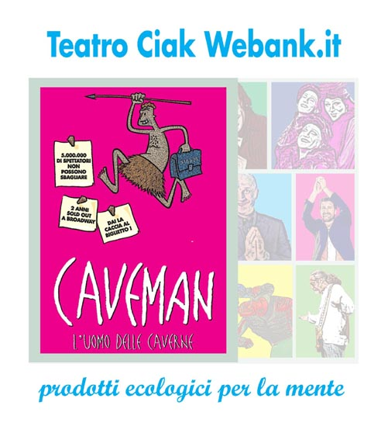

7 maggio
D’Alessandro & Galli presentano
JACKSON BROWNE in concerto
Il cantautore statunitense Jackson Browne le cui canzoni introspettive e piene di riferimenti letterari hanno fatto di lui uno dei più influenti esponenti della musica della West Coast degli anni '70, presenta al Teatro Ciak Webank.it il suo ultimo album, “Time the Conqueror”, unitamente ad alcuni dei suoi più grandi successi. Brillante cantautore, chitarrista e pianista, negli anni si è imposto anche per il suo impegno civile ed ambientalista.

Dal 8 maggio
Theater Mogul e Teatro delle Erbe presentano
CAVEMAN - L’UOMO DELLE CAVERNE
Un successo planetario. Con due anni al suo attivo e più di 700 performances, è il monologo di più lunga durata nella storia di Broadway. “Caveman – L’uomo delle caverne”, attualmente in tour mondiale, è stato tradotto in 15 lingue e prodotto in 30 paesi, tra cui Usa, Canada, Sud Africa, Lettonia, Svezia e Germania. La versione italiana è interpretata da Maurizio Colombi e vede alla regia Teo Teocoli. Quale il segreto di questo grande successo? L’ironia e l’empatia immediata che le storie raccontate suscitano nel pubblico, scatenandone la risata. Si tratta di uno sguardo preistorico alla battaglia dei sessi, frutto di studi di antropologia, preistoria, psicologia sociologia e finanche mitologia. Un’analisi umoristica delle incomprensioni tra uomo e donna, dei mille equivoci, incomprensioni e differenze che li allontanano e li uniscono inevitabilmente.

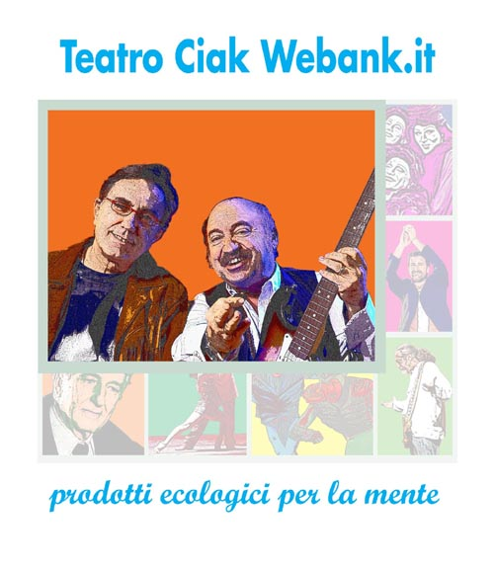

dal 10 novembre con cadenza quindicinale
The Blue Apple srl presenta
TUTTI FRUTTI - LA MUSICA RACCONTATA
Sull'onda del successo riscosso su Radio 24, Ricky Gianco e Alberto Tonti portano a Teatro 60 anni di musica contemplata in ogni suo genere: Pop, Rock, Blues, Soul, Country, Progressive, Hip Hop, Heavy, etc. Lo fanno raccontando le storie, gli aneddoti, gli incontri e le esperienze vissute in prima persona, col supporto di video e di dischi. Sul palco Ricky Gianco, trasformatosi per l’occasione in juke-box della memoria, accompagnerà le storie con musica dal vivo, affiancato da altri musicisti. Ad ogni incontro un ospite diverso al quale verrà demandato il compito di provocare, sottolineare, ricordare, raccontare le proprie esperienze e, a volte, unirsi a Gianco per cantare.

